附件2：
酒店位置图和乘车提示
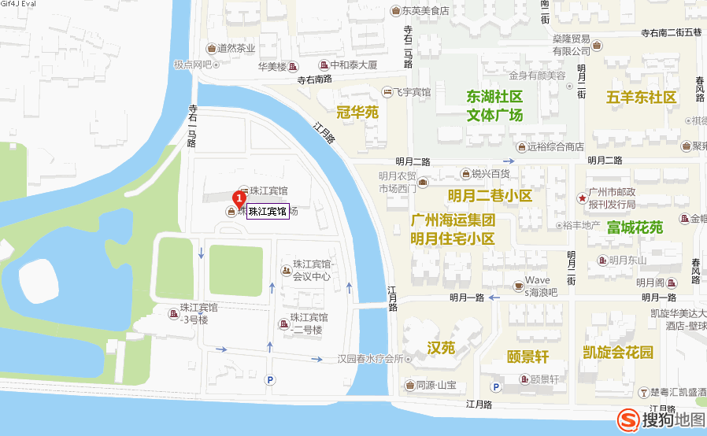
乘 车 提 示
（1）广州火车站
- 公共交通：从广州火车站走约10 米到地铁广州火车站A 出入口乘坐地铁五号线 (坐6 站)到地铁五羊邨站A 出入口下，往后走到五羊新城总站(五羊购物广场旁)转乘 781 路 (坐3 站)到珠江宾馆站下。走约460 米到珠江宾馆(寺右一马路)；
或从广州火车站走约10 米到地铁广州火车站A 出入口乘坐地铁五号线 (坐3 站)到地铁区庄站B2 出入口下，往前走到犀牛路口站2 转乘 225 路 (坐4 站)到珠江宾馆站下。走约460 米到珠江宾馆(寺右一马路)；
- 出租车： 乘坐出租车，共行驶8.6 公里，费用约28 元。信息仅供参考，本费用中不含过路费和过桥费，塞车等因素可能使费用显著增加。
（2）广州火车东站
- 公共汽车：从广州火车东站过马路往左走约80 米到广州火车东站总站乘坐 183 路 (坐6 站)到珠江宾馆站下。走约540 米到珠江宾馆(寺右一马路)；
- 地铁：从广州火车东站走约20 米到地铁广州东站G1 出入口乘坐地铁一号线 (坐3 站)到地铁杨箕站转乘地铁五号线 (坐1 站)到地铁五羊邨站A 出入口下，往后走到五羊新城总站(五羊购物广场旁)转乘781 路 (坐3 站)到珠江宾馆站下。走约460 米到珠江宾馆(寺右一马路)；
- 出租车：乘坐出租车，共行驶5.3 公里，费用约19 元。信息仅供参考，本费用中不含过路费和过桥费，塞车等因素可能使费用显著增加。
（3）飞 机 场
- 机场快线：从广州白云国际机场(新机场)走约270 米到白云机场B 乘车区乘坐空港快线 2号A 线(机场至广州中心皇冠假日酒店) (坐1 站)到机场快线花园酒店站下，往后走到花园酒店站1 转乘 225 路 (坐5 站)到珠江宾馆站下。走约460 米到珠江宾馆(寺右一马路)。
- 地铁：从广州白云国际机场(新机场)往前走约70 米到地铁机场南站出入口乘坐地铁三号线北延段(机场南-体育西路) (坐11 站)到地铁林和西站A 出入口下，走到林和西路站3 转乘 183路 (坐5 站)到珠江宾馆站下。走约540 米到珠江宾馆(寺右一马路)；
- 出租车：乘坐出租车，共行驶30.3 公里，费用约88 元。信息仅供参考，本费用中不含过路费和过桥费，塞车等因素可能使费用显著增加。

酒店简介：
广州珠江宾馆隶属广州军区，是准四星级的宾馆，地处广州市越秀区五羊新城，毗邻繁华的商业区珠江新城，南临珠江河畔，三面环水，交通便利。广州珠江宾馆内设留园小区、会议中心及娱乐中心、商务中心、大型停车场等设施。
酒店地址：广州市越秀区寺右一马路 2 号
电 话：020-6113 1220

